Муниципальное образовательное учреждение Беломорского муниципального района «Золотецкая основная общеобразовательная школа»

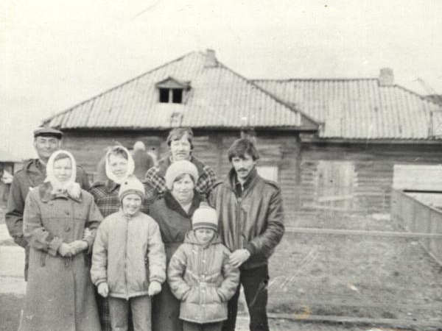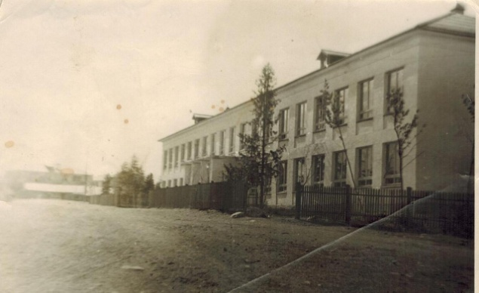

«Школа – это маленькая жизнь»
(музейные уроки по истории школы)

Авторы:
Тухкина Нина Петровна,
учитель технологии,
руководитель школьного музея,

Герасимова Анна Александровна,
учитель английского языка.

г.Беломорск, 2022г.
Школа - это детство озорное,
В жизнь другую первые шаги.
Юность в школе встретится с тобою.
Знания цени и береги!

Пояснительная записка.
Школа… Родная школа. Эти слова никого не могут оставить равнодушным. Для одних – это место получения знаний, для других - детство и годы взросления, для третьих - второй дом, их жизнь и судьба. Проходят года, десятилетия, происходят изменения в школьной жизни, ее историю хранят школьные музеи.
Музей нашей школы создан благодаря сбору материалов о школе. Образование нашего микрорайона начинает отсчет от 1898 года, тогда в д.Выгостров была открыта начальная школа. До 1950 года школа была начальной, затем стала семилетней. В1959 году началось строительство Выгостровской ГЭС и поселка Золотец, в котором строилась новая школа. В 1962 году из ее стен вышли первые выпускники. В этом году Золотецкая школа отмечает свое шестидесятилетие.
Данные методические разработки посвящены празднованию этой даты и предусматривают проведение музейных уроков по истории образования микрорайона. Избранная форма проведения мероприятий является ярким примером «красочной» иллюстрации исторических событий, а эффективность проведения урока в музее определяется специфической для музея средой, способствующей формированию у учащихся новых представлений и понятий, а также систематизации и расширению знаний, имевшихся ранее. Уроки, проводимые в музее, дают больший эффект, чем те, что проводятся в обычном классе.
Уникальную возможность имеют и музейные экспонаты, которые способны воздействовать на интеллектуальные, волевые и эмоциональные процессы личности ребѐнка одновременно, а каждая экспозиция представляет собой программу передачи через экспонаты знаний, навыков, суждений, оценок и чувств. Выбор методов и приѐмов, используемых на уроке, определяется целями и задачами урока, типом отобранных предметов, учѐтом способностей, навыков и умений учащихся.
Методические рекомендации предусматривают знакомство учащихся школы с более чем 120 –летней историей Выгостровской и Золотецкой школы на музейных уроках, что способствует приобщению к музейной культуре, создание новых условий для творческого развития, расширению воспитательной среды, созданию эмоционально-насыщенной и развивающей среды обитания детей.

Цель музейных уроков:
Изучение особенностей истории образования школы в различные периоды ее существования.
Задачи:
Образовательные: сформировать представление о работе школы в разные временные промежутки;
Развивающие: развивать познавательный интерес, внимание, память, логическое мышление, наблюдательность;
Воспитательные: воспитывать интерес к истории родины, приобщать к культурным традициям, общечеловеческим ценностям.
Планируемые результаты:
Предметные: знать и определять собственные представления об особенностях школы и школьного образования в разное время.
Метапредметные:
Актуализировать собственные представления о школе прошлого и настоящего;
Умение самостоятельно или с помощью учителя ставить учебную задачу для выполнения заданий, планировать ее решение; находить нужную информацию, используя выставочный материал музея;
Умение работать в группе.

Методические рекомендации включают разработки сценариев проведения музейных уроков:
- Это было начало (1898-1917г.г.)
- Пионер во всем пример! (1918-1961г.г.)
- Ура! Новая школа! (1961-1999г.г.)
- Наша школьная пора (2000-2022г.г.)
Место проведения уроков : школьный музей
Рекомедуемый возраст: 10 -14 лет
Методический репертуар: документы и материалы школьного музея, брошюры «Поморское селение Выгостров», «Золотецкая школа вчера, сегодня, завтра»
Время проведения одного музейного урока – учебный час.

Это было начало
Сценарий урока №1.

Урок проводится за большим столом в поморской избе. Ученики рассаживаются на лавках. Напротив стола установлена магнитная доска. На доске прикреплены в разброс буквы: Ш К О Л А, цифры: XIX, XX, XXI, буквы старинного алфавита. На столе перьевые ручки, простые карандаши, тетрадные листки.

Руководитель школьного музея: составьте слово из букв, прикрепленных на доске. (учащиеся составляют)
Правильно! А что такое, школа? (отвечают)
Школы появились еще в древние времена, а как вы думаете, когда появилась школа в нашем микрорайоне? Перед вами римские цифры XIX, XX, XXI, вам нужно найти в каком веке открыли школу в Выгострове.
Правильно в XIX. Начальная школа была открыта в 1898 году, именно тогда у деревенских мальчишек и девчонок появилась возможность получить образование. В школу ребятам хотелось непременно попасть, наверное, так как герою рассказа Льва Николаевича Толстого «Филиппок» (Читаем рассказ Л.Н.Толстого «Филиппок»)
Давайте и мы сегодня побываем в такой школе:
Прозвенел колокольчик (звонок). Мы с вами в сельской школе, в нашей деревне это крестьянская изба: все ученики сидят в одной комнате за огромным столом. Учитель занимается одновременно с детьми разных возрастов: одни изучают буквы и читают по слогам, другие в это время скоропись.
Учитель: Знаете ли вы, чем писали в старой школе? (пером, чернилами).
Как вы думаете, легко ли было писать пером и чернилами? (отвечают)
Письмо перьевой ручкой требовало определенной сноровки, так как перо нужно было постоянно обмакивать в чернила, которые мажут, капают и растекаются, появляются кляксы как у Буратино в известной сказке. Поэтому детей сначала учили писать карандашом и только тогда, когда буквы были ровными и идеальными, труды вознаграждались перьевой ручкой. Обучение письму было длительным и трудоемким. Все прописи требовали полного выполнения всех линий. Уже 100 лет назад было обращено внимание на то, что правильность написания, красота почерка во многом зависят от правильного положения ученика при письме.
У нас есть возможность написать ваше имя, отчество, фамилию перьевой ручкой, пожалуйста, возьмите листочки и по очереди напишите свое имя (пишут ручкой)
В старой школе проводили урок чистописания. Как вы думаете, чему учили на этом уроке?
В старину грамоте учили по церковным книгам. В церковнославянской азбуке буквы назывались иначе, чем теперь. А – аз, б – буки, в – веди, г – глаголь, д – добро, и – иже, к – како, л – люди, , н – наш и т.д.
По названию первых букв «аз, «буки», - весь порядок букв стали называть азбукой. Азбука – то самое, что и буквенный алфавит. Названия букв заучивались наизусть.
Руководитель школьного музея: А каким еще, предметам учили в школе? (отвечают: Математика).
Верно, только предмет этот назывался АРИФМЕТИКА. Он был очень сложным, нужно было хорошо считать и устно выполнять арифметические действия. Например, как на картинке Николая Петровича Бельского «Устный счет. В народной школе С.А.Рачинского», 1895 год. На доске написан пример, а решить его необходимо устно. Давайте и мы с вами попробуем решить устно пример: (решают пример, написанный на доске).
А некоторым ребятам были под силу и сложные примеры и задания из занимательной арифметики 19 века Юрий Рысков. Попробуем выполнить следующие задания:
- В квадрате из 16 клеток расставить 4 крестика так, чтобы в каждом столбце, горизонтальном ряду и диагоналях было по одному крестику
- Задача – шутка:
Прямоугольник и черта посередине, меньше его длины, начертить, не отрывая пера от бумаги.
Учитель: Первые книги, по которым учились тогдашние школьники, были азбуки, буквари, азбуковники. Автором многих из них был Л.Н.Толстой, рассказ это писателя мы читали с вами в самом начале урока. Он выпустил несколько редакций «Азбуки», которые содержали и сведения по математике. В 1874 году вышла его «Арифметика».
Сегодня мы можем с уверенностью сказать, что в Выгостровской школе учили этим предметам, а еще и рукоделью, как вспоминали старожилы деревни.
Руководитель школьного музея:
Из архивных документов мы знаем, что первое школьное здание в деревне было построено в 1903 году на берегу реки Выг (при строительстве ГЭС место, где стояла школа оказалось под водой). Здание имело классную комнату длиной 6,5 метров, шириной 7,15, высотой 2,07. В комнате было 7 окон, в них 4 маленьких форточки и одна большая. Школа отапливалась печью.
Учитель: Наше занятие подходят к концу, но прежде, чем отпустить по домам, нужно выполнить задание: необходимо сложить пословицы и поговорки об учебе, уме, грамоте.
В знании – сила. | Лучше много знать, чем много уметь
За ученого двух неученых дают | Сперва аз да буки, а потом науки
Кончил курс науки, а знает аз да буки | Умный не тот, кто много говорит, а тот, кто много знает.
Ученье лучше богатства. | Грамота – второй язык.
Один ум хорошо, а два лучше. | Не помучишься – не научишься.
Итог урока: Проверка выполнения задания и приглашение принять участие в следующем уроке «Пионер, всем ребятам пример!»
«Пионер, всем ребятам пример!»
Сценарий урока №2.

Урок проходит в экспозиции музея, где оформлены материалы о школе, школьные предметы. Участники сидят за партами.
Руководитель школьного музея: Здравствуйте, ребята!Сегодня мы снова побываем в деревенской школе. В 1921-1922 году она называлась единой трудовой. Трудное было время: не хватало учебных пособий, бумаги, карандашей, парт, керосина. Какое-то время школа не работала, не было учителя. В 1924-1930 году школа также была начальной, а называлась школой 1-ой статьи. В школе обучалось 58 учащихся в возрасте от 8 до 13 лет. Учили детей Анна Матвеевна Попова и Валентина Николаевна Лаврентьева. В то время в школьной библиотеке насчитывалось 155 учебных пособий, в школу поступали газеты и журналы.
Задание: Предположите какие журналы и газеты поступали в школу (выполняют задание)
Учитель: 1922 году в молодой Республике советов создана пионерская организация, появились пионеры и в Выгостровской школе.
Задание: найдите в экспозиции музея символы пионерской организации.
Пионер, значит первый! В пионеры принимали тех, кто хорошо учился, участвовал в важных школьных делах. В 500 метрах от школы находился пришкольный участок площадью 100 квадратных метров, на котором выращивали картофель.
Задание: Решите задачу: Сколько картофеля вырастили школьники на участке 100 кв.м, если урожайность с1 кв.м составила 7 кг)
Руководитель школьного музея: В 1933 году было открыто судоходство по Беломорско-Балтийскому каналу. Все школьники во главе с пионерской вожатой встречали первый пароход, который прошел по каналу.
Задание: Соберите пазлы, прочитайте название парохода, который встречали школьники.
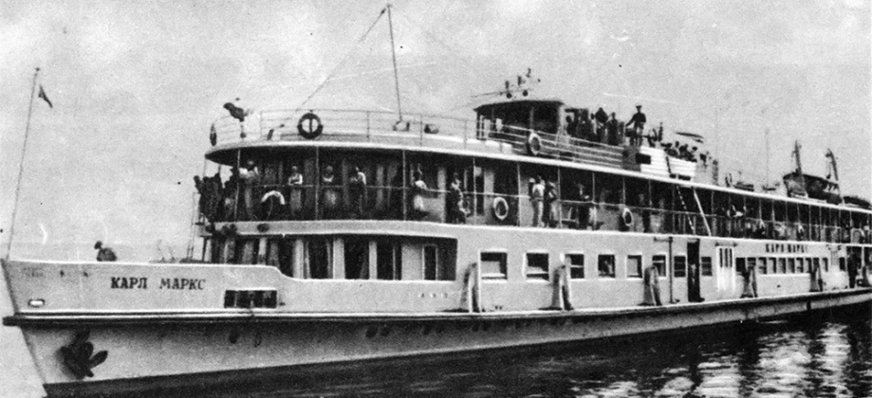
Учитель: В 1940 году в Выгострове построили новую школу, но учиться в ней не пришлось – началась Великая Отечественная война. В школе разместился госпиталь, а школа в доме Зинаиды Александровны и Василия Петровича Матросовых, большая кухня дома была классом. В ней в два ряда стояли парты: на одном сидели ученики 1-3 класса, на втором 2-4. На улице делали зарядку и потом поднимались по крутой лестнице на урок. В доме было холодно, учились в пальто, зимой в чернильницах чернила превращались в лед, и до начала занятий их отогревали у печки. В школу ходили с сумками из лоскутков, позже солдаты давали сумки от противогазов, не было бумаги, тетрадей. После занятий дети носили воду для госпиталя, умывали раненых, гладили белье и бинты. Раненые просили детей написать письмо домой, если не могли это сделать сами. Представьте, что солдат просит вас написать письмо, помогите ему.
Задание: написать письмо от имени раненного солдата.
Руководитель школьного музея:
А еще ученики выступали перед ранеными. До сих пор помнят дети войны.
Задание: Найдите концертные номера, с которыми выступали дети перед раненными в брошюре «Поморское селение Выгостров» на с.32-33, 50-51
Читает стихотворение С. Михалкова «Нет войны»
Спать легли однажды дети –
Окна все затемнены.
А проснулись на рассвете –
В окнах свет – и нет войны!
Можно больше не прощаться
И на фронт не провожать –
Будут с фронта возвращаться,
Мы героев будем ждать.
Учитель:
Вернулись домой фронтовики, и окунулись в работу. Госпиталь закрыли, в этом здании начались уроки. После окончания войны директором Выгостровской школы была назначена Анна Артемьевна Матросова, ее очень любили ученики, она пользовалась авторитетом среди родителей, взрослого населения деревни. В 1952 году школа стала семилетней и в школу приехали молодые учителя: Першина Т.П., Макеева А.И., Зотова О.Е., Марьенкова Ч.А., Табанина В.Б., которые стали учить истории, физике, биологии, географии. В 1961 году Выгостровская школа стала 8-летней.
Руководитель школьного музея: Ребята, на первом и втором уроке мы говорили о занятиях в школе, как она называлась? Отвечают: Выгостровская.
Следующее занятие будет посвящено Золотецкой школе, первые выпускники окончили ее в 1962 году (школа еще некоторое время называлась Выгостровской). Вспомните, в каком году была открыта школа Выгостровская школа? (1898 г)
Задание: Сколько лет просуществовала Выгостровская школа? (Ответ: 64 года).
Верно, с переходом школы в п.Золотец в здании школы некоторое время размещалась птицефабрика, а в начале 80-х годов на месте разрушенного здания был открыт мемориал, посвященный жителям деревни Выгострова не вернувшимся с Великой Отечественной войны.
Спасибо всем за работу, до новой встречи!

Ура! Новая школа!
Урок №3
Урок проходит в экспозиции музея, где оформлены материалы о школе, школьные предметы. Участники делятся на две команды и занимают места за партами.
Руководитель школьного музея: Здравствуйте, ребята! Мы с вами вновь встречаемся в стенах нашего музея, чтобы продолжить знакомство с историей нашей школы.
Давайте вспомним, когда началось строительство Выгостровской ГЭС? (Отвечают: в 1959 году). Правильно, это была большая комсомольско-молодежная стройка, строили не только ГЭС, но и поселок гидростроителей Золотец, а в поселке современные дома, магазины, детский сад, Дом культуры и, конечно же, школу.
Учитель: Выгостровские школьники с нетерпением ждали завершения строительства новой школы на 280 мест. Школа распахнула двери в феврале 1962 года. Первым директором школы стала учительница математики Валентина Ивановна Тупицына. В школе занятия проводились в три смены. Всего в школе обучалось 400 человек. Предположите, кто мог учиться в школе в 3 смену? (строители ГЭС).
В 1962 году из стен школы вышли первые выпускники. Среди них известные в нашей республике люди. Гнетнев К.В. – писатель и журналист, заслуженный учитель Республики Карелия Стенина О.А., отличник народного просвещения Федотова Эльвира Анатольевна, проработавшая в родной школе 43 года (Показывает на стенде фотографии Эльвиры Анатольевны с учениками).
Руководитель школьного музея: Наш музей возник благодаря сбору материалов по истории школы, у вас есть возможность сегодня полистать учебники 60 летней давности, увидеть табель, в котором выставляли оценки, фотографии учащихся, выпускников, учителей, альбомы, которые рассказывают об интересных делах учеников школы. С ними вам сегодня предстоит познакомиться самим.

Вы разделились на две команды, каждая получает карточку с заданиями. Познакомьтесь с экспозицией музея о школе и ответьте на вопросы карточки:

Задание-карточка:
- Сколько лет школа будет отмечать в 2022 году? ______________________________
- Как называлась предшественница нашей школы?_____________________________
- Где она находилась? _____________________________________________________
- Что на этом месте находится сейчас? _______________________________________
- Кто был первым директором Золотецкой школы? _____________________________
- Чье имя носила пионерская дружина нашей школы? __________________________
- Впишите наименование предметов пионерской атрибутики

- В начале 80-х годов в Золотце был лучший пионерский кинотеатр
Как он назывался? ______________________________________________________
Кто руководил кинотеатром?______________________________________________
Кто авторы исследовательской работы о пионерском кинотеатре? _____________________________________________________________
- Назовите имя выпускника школы, ставшим писателями?
_______________________________________________________________________
Найдите на выставке книгу «Путешествие странного человека» на каких страницах размещен рассказ о деревне Выгостров? _________________________
О чем написано большинство книг писателя ? _______________________________________________________________________

- Выпускница нашей школы _________________________ автор книг по краеведению, найдите и запишите их названия __________________________________________________________________________________________________________________________________________________________________________________________________________________________________________________________________________________________________________________________________________________________________________________________________________________________________________

Учитель:
Материалы школьного музея хранят фотографии и документы об участии школьников в различных мероприятиях – это хроника школьных дел. Запишите названия материалов о важнейших школьных делах.
_________________________________________________________________________________________________________________________________________________________________________________________________________________________________________________________________________________________________________________________________________________________________________________________________________________________________________________________________________
Руководитель школьного музея:
Сегодня вы самостоятельно изучали материалы по истории Золотецкой школы, вы убедились в том, как много интересных дел было у школьников, пионеров, комсомольцев. Наше занятие подходит к концу, давайте проверим правильность выполнения заданий, определим лучшую команду.
Во время подведения итогов участники знакомятся с презентацией «Семья и Школа» о выпускниках и сегодняшних школьниках, которые всей семьей учились и учатся в школе.
Награждение победителей. Приглашение принять участие в заключительном уроке по истории школы.

Наша школьная пора.
Сценарий урока №4

Урок проходит в экспозиции музея, где размещены документы и материалы о школе, школьные предметы. Участников приглашают занять места за партами.
Руководитель школьного музея: Здравствуйте, ребята! Сегодня мы собрались на итоговый музейный урок, который будет посвящен нашей школы XXI века. В ХХ веке образование стало обязательным и доступным для всех. Школа постепенно стала похожа на современную.
Давайте вспомним, о чем вы узнали на предыдущих уроках? По вашему мнению, происходили ли изменения в школе на протяжении ХХ века (отвечают).
Учитель: Ребята, перед вами филворд
Задание: Необходимо найти в нем слова, относящиеся к школе.
Филворд
а | з | б | м | у | ч | и | т
п | к | у | е | л | ь | л | е
е | а | а | и | к | а | ч | е
р | е | н | т | а | м | т | и
е | м | м | а | т | е | е | н
к | и | з | в | о | т | а | а
т | с | а | о | н | р | р | к
о | ч | к | к | п | а | у | ч

Время, отведенное вам на работу, закончилось, проверим, какие слова вы нашли. (Азбука, мел, учитель, математика и т.д.). Перечисленные предметы являются школьными символами, но мы с вами живем в обществе, в котором, так быстро все меняется, что раньше считалось важным и необходимым потеряло свою актуальность. Школа тоже не остаётся в стороне.
Руководитель школьного музея: Посмотрите вокруг, какие экспонаты, предметы, оборудование появилось в XXI веке? Что учитель использует на уроке в наши дни? (отвечают: компьютер, экран, проектор)
Правильно, школе появились компьютеры, современная аппаратура, в нашу жизнь пришел интернет, что позволило сделать уроки более наглядными и интересными, развивать проектную, исследовательскую деятельность.
В XXI веке в нашей школе появился музей. Сейчас здесь собраны материалы школьной конференции «В науку первые шаги», исследовательские работы выпускников вошли в сборники краеведческих материалов, с которыми вы работали на предыдущих занятиях: «Поморское селение Выгостров», «Золотецкая школа вчера, сегодня, завтра». Появились интересные проекты «Петроглиф – загадка», «Кукольный календарь», «Музейный словарь», теперь это помощники в поиске информации.
Задание: Выбрать 3 предмета в экспозиции музея, найти в словаре объяснение о предмете и представить один из них на английском языке.
Учитель: Молодцы, но согласитесь, что работа с информацией – это примета сегодняшнего дня, нам необходимо научиться с ней работать. Общество становится информационным, образование - тоже. Что такое информационное общество, образование? (отвечают)
Да, все верно. Сегодня учитель и ученик при обучении, при подготовке уроков могут использовать интернет, различные гаджеты. Обучение может быть дистанционным, т.е. на расстоянии, не выходя из дому. Сегодня ученику доступен большой выбор различных ресурсов.
Руководитель школьного музея: С фотографий на нас с вами смотрят выпускники разных лет, каждый из них выбрал свой путь, в зависимости от желания, способностей и знаний. Каким же сегодня нужно быть ученику, чтобы идти в ногу со временем, не потеряться в этом мире, найти себя в профессии?
Учитель: Ребята, перед вами предметы (глобус, лупа, линейка, планшет, микроскоп, текстовыделители, словарь, энциклопедия, пробирка, кубок), знаете ли вы, зачем они нужны ученику? (Отвечают: Энциклопедия нужна для поиска нужной информации, линейка – измерять, микроскоп – изучать, лупа- внимательно рассмотреть).
А как называют ученика, который хочет измерять, изучать, узнавать новое? (Отвечают: Может быть идеальный?)
Учитель: Ребята, сегодня предлагаем вам поразмышлять над вопросом «А кто же такой идеальный ученик? Какой он идеальный ученик?»
Для выполнения этого задания каждая парта получает лист А-3 с изображением ученика и фломастеры.
Задание: В течение 7-8 минут подумайте и напишите качества, какими, по вашему мнению, должен обладать идеальный ученик.
Подведем итоги: ваши работы крепим на стенд и составим один общий портрет идеального ученика из ваших предложений.
ИДЕАЛЬНЫЙ УЧЕНИК
скромный  прилежный  честный  опрятный  исполнительный  культурный |  | умный  здоровый  воспитанный  творческий  добрый  внимательный
Учитель: Мы с вами составили портрет идеального ученика. Необязательно быть идеальным учеником, но нужно стремиться к знаниям, к саморазвитию, к доброте, обладать уверенностью в себе, в своих силах.
Руководитель школьного музея:
И самое главное, ребята, не нужно забывать о том, что от вас тоже зависит будущее нашей школы. Главное – хорошо учитесь и добивайтесь высот в разных областях знаний! Будьте участниками интересных дел, занимайтесь спортом! И тогда наш музей будет хранить память и о ваших школьных делах и достижения!
Спасибо за внимание, за активную работу на уроках, посвященных юбилею школы!

С ЮБИЛЕЕМ ШКОЛЫ, ВАС ДРУЗЬЯ!

Литература:

1.. Золотецкая школа: вчера, сегодня, завтра: [сборник материалов, посвященных 50-летию школы] / сост.Н.П.Тухкина.- Беломорск,2012.-70с.- Текст : непосредственный
2. Поморское селение Выгостров : сборник материалов, посвященных старинному поморскому селу / составитель Н.П.Тухкина. - Беломорск, 2011. - 72 с.:ил.- Текст : непосредственный.
3. Тухкина, Н.П. Внеурочная деятельность на базе школьного музея. - Текст : непосредственный / Н.П. Тухкина // Непрерывное образование учителя технологии: первые итоги внедрения ФГОС : материалы IX междкнародной научно-практической конференции, 14 октября 2014г. / под общей редакцией О.В.Атауловой . - Ульяновск, 2014. - С.107 - 110.
4. Тухкина, Н.П. Музей в реализации этнокультурного и регионального компонентов в образовании . - Текст : непосредственный / Н.П. Тухкина // Непрерывное образование учителя технологии: вызовы XXI века: материалы XII международной научно-практической конференции, 14 октября 2012г. / под общей редакцией О. В. Атауловой . - Ульяновск, 2012. - С.492 - 496.
6. Я поведу тебя в музей : музей в образовательном пространстве школы: из опыта работы / обобщен Н.П.Тухкиной, учителем технологии МОУ "Золотецкая основная общеобразовательная школа. - Золотец,2015. - 110 с.- (Посвящается 10-летию создания музея). - Текст : непосредственный.
7. Тухкина, Н.П. Музей – инновационная образовательная площадка /Н.Тухкина // Непрерывное образование учителя технологии: вызовы XXI века: материалы VII международной заочной научно-практической конференции, 14 октября 2012г./ под общей ред.О.В.Атауловой. – Ульяновск:УИПКПРО, 2012. с.492-496. - https://videouroki.net/razrabotki/shkolnyy-muzey-prostranstvo-tvorcheskikh-initsiativ-statya.html ( дата обращения: 8.11.2021).- Текст : электронный.

